Pla inversions 2023-2025

ENDESA INVERTIRÀ A CATALUNYA 994 MEUR EN ELS PROPERS TRES ANYS PER A REFORÇAR LA XARXA ELÈCTRICA I FACILITAR LA TRANSICIÓ ENERGÈTICA

- La Companyia té previstos prop de 1.300 projectes arreu del territori que permetran fer més intel·ligent i digital la xarxa elèctrica, millorar el servei als clients i permetre el desplegament de les energies renovables

- Un dels principals eixos d’actuació del trienni 2023-2025 es centra en la digitalització de les infraestructures, que esdevindran les grans facilitadores del procés de descarbonització

- El nou Pla d’Inversions fa una especial èmfasi a la baixa tensió, en la qual es destinaran prop de 189,3 milions d’euros.

- Les accions que es duran a terme permetran generar més de 2.900 llocs de treball addicionals al territori

Barcelona, 21 de setembre de 2022 (5575)– Endesa invertirà, en el proper trienni 2023-25, prop de 994 milions d’euros per fer més intel·ligent i digital la xarxa elèctrica de Catalunya, seguir millorant la qualitat del servei que reben els 4,4 milions de clients que la Companyia té al territori (és a dir, amb contracte d’accés a les infraestructures energètiques), però, sobretot, orientat a facilitar la transició energètica i desplegar les energies renovables. Les inversions, treballades de forma conjunta i aprovades per la Generalitat de Catalunya, se sumen als 263,7 milions d’euros que la Companyia ja està destinant aquest any a la xarxa de Distribució en el marc del trienni actual (2021-23).
En aquest sentit, Endesa, a través de la seva filial de distribució, e-distribución, preveu realitzar prop de 1.300 projectes repartits per tot Catalunya, els quals s’orientaran en millorar la digitalització, la fiabilitat, la resiliència, la flexibilitat i l’eficiència de l'extensa xarxa de Distribució d'Endesa a Catalunya, que representa un 39% de la potència de tota la Companyia a l’Estat i compta, entre d’altres, amb 45.669 centres de transformació, 208 subestacions, 126 centres de repartiment i 98.910 quilòmetres de línies elèctriques (baixa, mitjana i alta tensió) repartits entre les quatre demarcacions.
Les actuacions se centraran principalment en tots aquells eixos que permetin seguir digitalitzant la xarxa; garantir la seva robustesa i resiliència, facilitar l’accés a les renovables, millorar la qualitat i la continuïtat del subministrament -tot minimitzant les interrupcions del servei- i preparar les infraestructures per a l’increment de la demana fruit de l’electrificació (es calcula en uns 7.500 MWh d’aquí a tres anys).
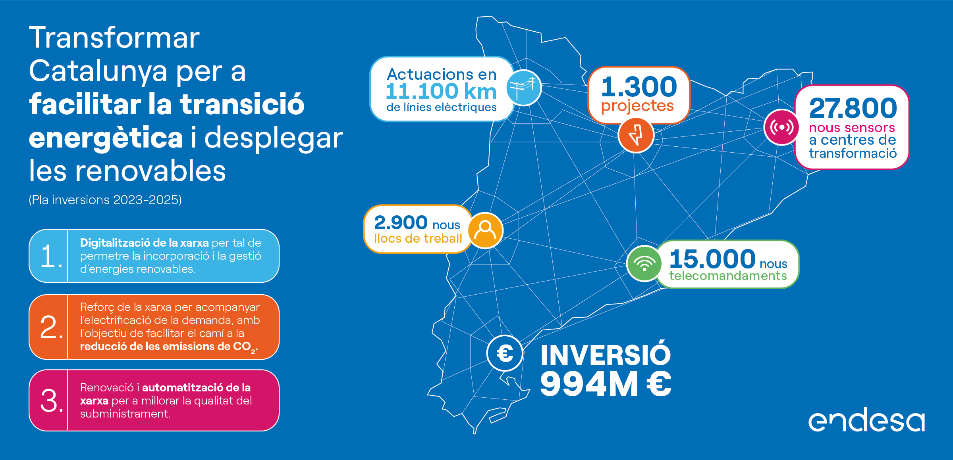
Aquesta planificació s’ha fet després d’haver escoltat el territori, per la qual cosa s’han prioritzat els requisits més immediats, essent conscients del paper essencial que la xarxa de Distribució té sobre la qualitat de vida de les persones, ja que és aquella que permet que l’electricitat arribi a les cases, les indústries i els serveis, connectant les xarxes de transport i les centrals de generació amb els punts de consum.
En concret, Endesa preveu actuar directament en més de 11.100 quilòmetres de línies d’alta, mitjana i baixa tensió i en destaca especialment l’esforç inversor en la baixa tensió, que se situa en gairebé 189,3 milions d’euros. Així, la Companyia preveu millores en més de 4.700 quilòmetres de cablejat de baixa tensió entre el 2023 i el 2025.
Per portar a terme totes aquestes actuacions es preveu generar més de 2.900 llocs de treball -directes o indirectes-, a raó d’uns 960 llocs de treball cada any.
La digitalització: focus transversal i de futur
La transformació de les xarxes de distribució juga un paper clau per assegurar la integració de les energies renovables, el desenvolupament de les tecnologies que faciliten l’energia distribuïda i el desplegament massiu dels vehicles elèctrics. I és que la xarxa de Distribució, tal i com la coneixem, té els dies comptats, i mutarà cap a una xarxa activa i participativa, on el client serà el centre del sistema elèctric i es millorarà la qualitat del servei que rep. És per això que Endesa situa la digitalització en l’eix central de tot aquest canvi, ja que les infraestructures elèctriques esdevindran les facilitadores reals del procés de transició energètica en el qual ja s’està immers.
A banda d’aconseguir la descarbonització i l’electrificació de l’economia, la xarxa elèctrica també afronta un repte majúscul: la resiliència. En aquest sentit, la investigació en innovació i l’aplicació de noves tecnologies és clau per estar preparats per quan succeeixin fenòmens meteorològics extrems que afecten a la qualitat del subministrament, una de les conseqüències del canvi climàtic.
A tall d’exemple, una de les eines que proporciona la digitalització per a millorar i reforçar la qualitat de subministrament és el procés d’automatització de la xarxa i la instal·lació de telecomandaments, que permeten reduir el temps de restabliment del servei elèctric en cas d'incidència, ja que permeten realitzar maniobres a distància per a realitzar les primeres operacions i escurçar així el període de reposició del subministrament fins a un 20%.
En el període 2023-25 Endesa té previst instal·lar prop de 15.000 telecomandaments arreu de Catalunya, de manera que d’aquí a tres anys se superarà la xifra dels 33.000 i es continuarà amb el desplegament iniciat en els últims anys. A més, s'instal·laran nous interruptors de línia que actuen automàticament davant incidències en la xarxa, de forma que s’aïllen els trams avariats i es restableix el subministrament en el temps més curt possible.
Un altre dels elements clau en aquesta transformació és també la sensorizació de centres de transformació, que consisteix en monitoritzar l'estat dels transformadors i de les xarxes de baixa tensió, de manera que es pot observar i analitzar l'evolució de paràmetres com les tensions i les temperatures per a, així, controlar el seu correcte funcionament i aconseguir una gestió digital preventiva i predictiva d'aquests actius. Aquesta iniciativa, que va començar a desplegar-se l’any 2018, ha anat progressivament in crescendo i durant el proper trienni Endesa preveu instal·lar-ne, repartits per totes les comarques catalanes, al voltant dels 27.800, fins a aconseguir al voltant dels 50.200 el 2025.
La digitalització, doncs, s'estén per tota la infraestructura de la xarxa de Distribució, des dels seus sistemes i processos fins als canals d’atenció al client. Amb el seu ús es posa focus a la millora de la qualitat del subministrament als clients, de manera que es redueixin les interrupcions de subministrament i els temps de resposta en cas d’incidències, ja siguin pròpies o derivades d’agents externs.
A més, també s’aprofita el potencial del big data i la intel·ligència artificial per a millorar l'operativa en un procés de presa de decisions, cada vegada més basat en les dades. Entre els projectes en marxa en destaca el Network Digital Twin, el bessó digital de la xarxa, una rèplica exacta dels actius amb la qual es poden realitzar simulacions en totes les condicions possibles. Aquest bessó digital obre la porta a la gestió de les xarxes basades en dades, a controlar en temps real el funcionament dels diferents components, realitzar un manteniment preventiu i interactuar amb el personal de camp de forma més eficient.

